Study on Cosmic Ray Muon Intensity and
Its Variation with Atmospheric Pressure

宇宙線ミューオン強度と気圧依存性の研究
Hisashi INOUE, Naoya INOUE and Ryosuke SUDA
Department of Physics, Faculty of Science, Saitama University, Saitama-city, Japan

Abstract: Cosmic ray muons are a kind of elementary particles and draw much attention for the application studies such as the one using the permeability. However, muons are not familiar to high school students although those particles are falling nearby. To recognize and understand the properties of muons, a survey of secondary cosmic rays was conducted. In the survey, from July 17th to 22nd 2016, particles were detected and counted using a scintillation detector with a 25cm square plastic scintillator. High voltage of minus 1500V was applied to the device. Also atmospheric pressure was measured at the same time. Then the number of the particles over channel 500, which showed high voltage when detected, were summed up as “muon intensity”. The intensity was merged with the data of the atmospheric pressure to evaluate the correlation. These surveys show that the muon intensity is usually, for each square meter, 208±14 per second. It is also clarified that there is a negative correlation between the muon intensity and the atmospheric pressure change. The attenuation rate of muon intensity to pressure is estimated at minus 0.13 percent for each 1hPa the pressure goes up, using the intensity at 1013hPa as a standard. These observations indicate that the muon intensity around the surface of the earth depends on the atmospheric pressure. These results give a fresh image of muons to students with little knowledge, and suggest a new opportunity to find further properties of muons.

1. 序論
自然放射線の一成分として忘れがちであるが宇宙線起源ミューオンがあり、その頻度は1m2あたり毎秒約200個である。近年、その透過性を用いたミュオグラフィ（断層撮影による内部構造推定）など、応用技術も注目されてきている。今回の研究の目的は、身近に存在するミューオンに触れるべく、観測可能な複数成分の自然放射線の中からミューオンをシンチレーション検出器を用いて選択的に測定・解析し、その強度を求め、またその時間変化の解析から気圧依存性について、気圧減衰率を定量的に求めることである。以前行った簡易型ＧＭサーベイメータでの宇宙線ミューオンを含めた自然放射線測定・解析の経験を踏まえ、今回はさらにデータ量の改善をもとにより信頼度の改善を目的とした次段階研究として研究を行った。
2. 方法
素粒子・原子核・宇宙線物理学実験で一般的に用いられるシンチレーション検出器を用いて、自然放射線信号波高を1週間連続で測定し、PCにて記録・保存し、宇宙線ミューオン頻度を求めたうえで、同時測定をおこなった気圧データとのマージを行い、両者間の関係を解析した。
・測定実施期間
2016年7月15日～7月22日、（1回の測定を1時間区切りとし、これを168回繰り返す）
・測定装置
シンチレーション検出器（プラスティックシンチレーター：25×25cm）、1インチ光電子増倍管 他、信号増幅器 11ビットADC PC
・測定方法
１）シンチ検出器光電子増倍管 負荷電圧-1500V。
２）宇宙線がシンチレーターを通過すると、内部でシンチ物質原子が励起され、励起状態から元に戻る際に蛍光（紫外線領域シンチレーション光）を発する（図１）。
３）光電子増倍管により微弱光を受け、光電効果により電子に変換され、10段の内部ダイノードで増幅する。
４）このアナログ信号（パルス）をパルス増幅器で128倍に増幅。
５）ADC（アナログ・デジタル変換回路）によりアナログ信号波高値がデジタル値としてUSBインターフェースを介して、PC上に記録される。
・解析方法
1時間ごとの集計データを波高分布として表し、ミューオン成分数を選択しその強度を算出するため、ミューオン信号による波高値（チャンネル 今回は501ch～）を設定し、ミューオン頻度を1時間ごとに求め、その時間変動、気圧のデータとの相関、また気圧減衰率を調べた。
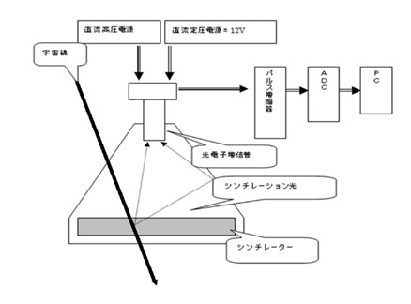
図 1. シンチレーション検出器の動作.
3. 成果
測定期間1週間における気圧とミューオン頻度の、1時間ごとの変動を図2に表した。
図 2. 気圧とミューオン頻度の時間変動.

気圧に関しては、１週間のうち前半は1000 hPa前後だったが、後半にかけて上昇している。
一方ミューオン頻度では、面積6.25×10⁻² mのシンチレーターに１時間当たり約50000～55000個のミューオンが通過していることから、1m²当たりでは毎秒230個程度のミューオンが通過していると評価できる。また気圧の時間変動と比較すると、日数経過に連れて気圧は上がっていくのに対しミューオン頻度は下がっている。このことから気圧とミューオン頻度には負の相関があるのではないかと考え、次のグラフを作成して考察した。
横軸に気圧（海面気圧）、縦軸にミューオン頻度をとった（図3）。
点の分布の様子が右下がりであり、２変量の相関係数を求めたところ約-0.6であった。このことから、気圧とミューオン頻度には負の相関があり、ミューオン頻度は気圧に依存すると考えられる。
また、この相関図の直線近似をしてみると、一次関数の近似式y = -143.5x + 1.96 x 10⁵が得られた。この式に気圧の値を1 hPa刻みで代入し、1気圧=1013hPaでのミューオン頻度を100%とした比を計算し、気圧1 hPa減少に対するミューオン強度の減衰率として約0.28%が得られた。ただし、実際のミューオン強度の減衰は直線的とは限らないため、この減衰率は気圧が1013 hPa付近の短い区間に対するものであると考えられる。図3によるデータ散布図から予想されるが、近似式の信頼度を示すR²値が0.35と算出されていることから、今回求めた減衰率は一概に精度が高いとは言えないが、その負の相関は明確であり、その減衰率はミューオンの（大気）物質中でのエネルギー損失効果によるものとして興味深い。

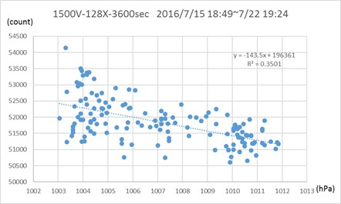
図 3. 気圧とミューオン頻度の相関図.
4. 今後の展望や課題
この研究テーマとは別であるが、今回の解析の中で海面気圧の時間変動を見ると周期性が見られ、これは潮汐力による周期変動として知られている。その周期と振幅、緯度による違いについて、独自測定の気圧データから太陽・月との位置関係、地球緯度との関連を継続して調べる。
また米国ユタ州で行われている、超高エネルギー宇宙線空気シャワー実験（テレスコープアレイ）で稼働中の3 m²シンチレーション検出器による検出器モニターデータを用いてより精度よい気圧依存性の解明を行い、さらに精度良い結果を求めてみたい。この研究テーマとは別であるが、今回の解析の中で海面気圧の時間変動を見ると周期性が見られ、これは潮汐力による周期変動として知られている。その周期と振幅、緯度による違いについて、独自測定の気圧データから太陽・月との位置関係、地球緯度との関連を継続して調べる。
また米国ユタ州で行われている、超高エネルギー宇宙線空気シャワー実験（テレスコープアレイ）で稼働中の3 m²シンチレーション検出器による検出器モニターデータを用いてより精度よい気圧依存性の解明を行い、さらに精度良い結果を求めてみたい。この研究テーマとは別であるが、今回の解析の中で海面気圧の時間変動を見ると周期性が見られ、これは潮汐力による周期変動として知られている。その周期と振幅、緯度による違いについて、独自測定の気圧データから太陽・月との位置関係、地球緯度との関連を継続して調べる。
また米国ユタ州で行われている、超高エネルギー宇宙線空気シャワー実験（テレスコープアレイ）で稼働中の3m²シンチレーション検出器による検出器モニターデータを用いてより精度よい気圧依存性の解明を行い、さらに精度良い結果を求めてみたい。
5. 参考文献
小田 稔、 宇宙線、裳華房、1972年

